Landeskinderturnfest 2019 Heilbronn
Rückmeldungen bitte spätestens bis 10. Mai 2019
Mitarbeit
Wettkampfbüro

Samstag, 20. Juli 2019 ca. 11.00 – 15.30 Uhr (6 Pers.)
ca. 15.00 – 19.30 Uhr (6 Pers.)
ca. 19.00 – 23.00 Uhr (6 Pers.)
Sonntag, 21. Juli 2019 ca. 08.00 – 12.00 Uhr (4 Pers.)
Sonntag, 21. Juli 2019 ca. 10.00 – 14.00 Uhr (4 Pers.)

Beschreibung der Aufgaben
- Kontrolle und PC-Eingabe der Wettkampfergebnisse
- Ausgabe von Vereinsunterlagen, Siegerlisten, Urkunden
- Unterstützung der STB-Wettkampfverantwortlichen
- Ausdruck von Siegerlisten und Urkunden
- Einsortieren der Vereinsunterlagen

Organisatorischer Ablauf
Eine allgemeine Helferbesprechung findet ca. 2-3 Wochen vor der Veranstaltung statt.

Verein :

Ansprechpartner/in:

Tel.:

E-Mail-Adresse:

Einsatztag | Einsatzzeit | Anzahl der Helfer
Samstag, 20.7. | ca. 11.00 – 15.30
Samstag, 20.7. | ca. 15.00 – 19.30
Samstag, 20.7. | Ca. 19.00 – 23.00
Sonntag, 21.7. | ca. 8.00 – 12.00
Sonntag, 21.7. | Ca. 10.00 – 14.00

Änderungen vorbehalten
Tabelle kann als vereinsinterne Helferübersicht verwendet werden.
Übersicht zur vereinsinternen Bearbeitung und zur Ergänzung der Helfermeldung
kann bis 10. Juni 2019 nachgereicht werden
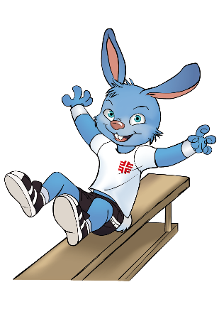
Mitarbeit Wettkampfbüro
Samstag, 20. Juli 2019, ca. 11.00 – 15.30 Uhr, (6 Pers.)
ca. 15.00 – 19.30 Uhr, (6 Pers.)
ca. 19.00 – 23.00 Uhr, (6 Pers.)
Sonntag, 21. Juli 2019, ca. 08.00 – 12.00 Uhr, (4 Pers.)
ca. 10.00 – 14.00 Uhr, (4 Pers.)

Verein: ______________________________________ Tel.: ______________________________________

Verantwortlicher
Ansprechpartner: ______________________________________ E-Mail-Adresse: ______________________________________

Einsatztag | Zeiten  (siehe oben) | Verein | Vorname | Name | Telefon | Mobil | E-Mail | T-Shirt  Größe

